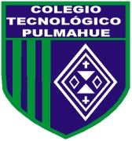

Colegio Tecnológico Pulmahue

**GUIA DE TRABAJO ARTES VISUALES 6°BÁSICO**

**Objetivo de aprendizaje:** Diseñar y emplear por medio del entorno cultural el arte contemporáneo para el espacio público.

La clases anteriores trabajaron sobre el arte contemporáneo y que este tipo de cultura la visualizas en tu alrededor de dónde vives, de arte callejero, películas entre otras cosas. Pues en lo visto la actividad que viene a continuación tiene relación con el arte contemporáneo.

El arte contemporáneo se explica como todas las obras artísticas producidas en nuestra época.

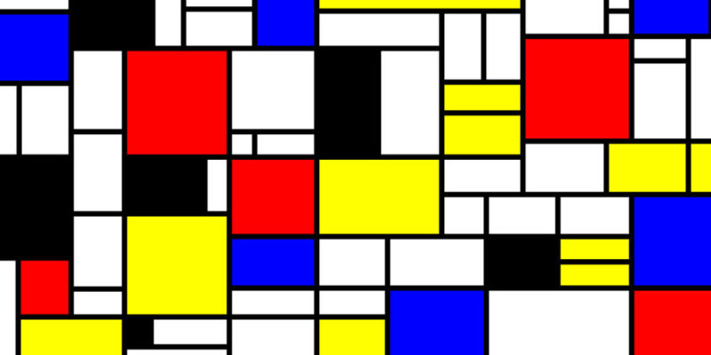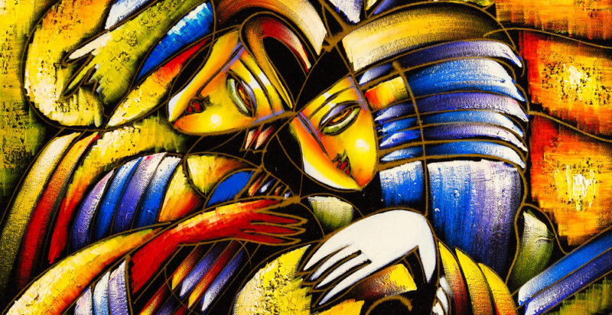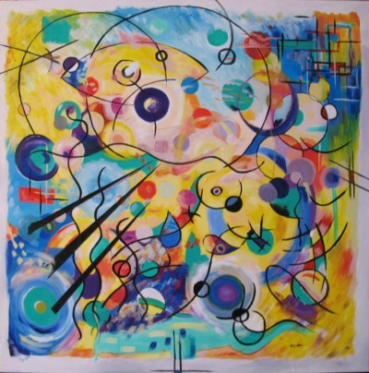**ARTE CONTEMPORÁNEO**

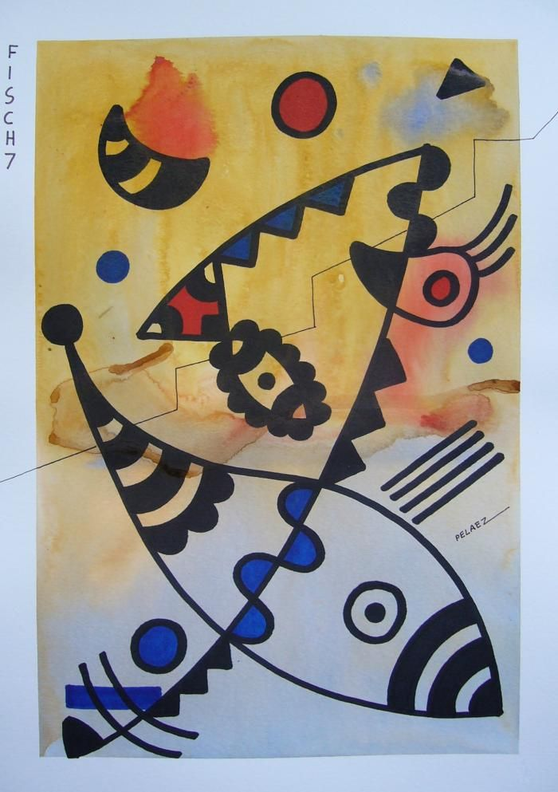

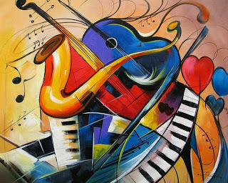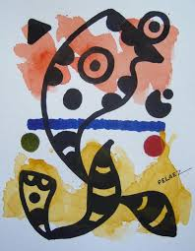

**ACTIVIDAD:** Acabas de observar las siguientes imágenes de arte contemporáneo como ejemplo, para luego dibujar en tu croquera un arte contemporáneo aplicando elementos del lenguaje visual, colores calidos y frios (primarios y segundarios) la idea de esta actividad es que utilices tu creatividad (NO QUIERO COPIA) puedes mezclar colores y mezclar técnicas (por ejemplo: en tu dibujo usar lápices de color y también puedes usar lápices ceras o pintar con lápices pastel y usar papel lustre) la idea es que se observe una pintura de arte contemporáneo y este los elementos solicitados.

Las guías deben ir pegadas en su cuaderno pues es contenido.

**Ante cualquier duda o consulta comunicarse a través del correo electrónico horario de 10 a 12 y de 16 a 18 horas** [**Constanza.bustamante23@gmail.com**](mailto:Constanza.bustamante23@gmail.com)

**Además deben enviar evidencias de las guías trabajadas mediante fotografías al correo ya sea el niño haciendo la actividad y cuando se regrese nuevamente a clases se solicitara el material para ser evaluado.**

**Debe venir especificado a quien pertenece y a más tarde con fecha al 6 de abril.**